El código realizado y pensado para Google Sheets y de Google Apps Script que funciona como un sistema de automatización para enviar correos electrónicos de recordatorio de manera automática desde una hoja de cálculo. Analiza los datos de tu hoja, identifica los cheques que están a punto de vencer y notifica a los usuarios definidos.
Aquí explico cómo funciona, desglosado el código por sus funciones principales:
1. enviarCorreosChequeResolucion() ✉️
Esta es la función principal que inicia el proceso.
- Paso 1: Obtener datos. El código se conecta a la hoja de cálculo activa, lee todos los datos de la hoja y los almacena en la variable datos. También obtiene la fecha actual (hoy).
- Paso 2: Iterar las filas. Recorre cada fila de la hoja de cálculo, comenzando desde la segunda fila (índice 1) para saltarse los encabezados.
- Paso 3: Extraer la información. En cada fila, asigna los valores a variables con nombres claros como titularCheque, vencimientoCheque, expteNum, etc.
- Paso 4: Evitar duplicados. Comprueba si el valor en la columna estadoCorreo es "Correo Enviado". Si ya fue enviado, ignora la fila y pasa a la siguiente (continue). Esto es crucial para no enviar el mismo correo varias veces.
- Paso 5: Verificar la fecha. Llama a las funciones esFechaValida() y esDentroDelRango(). Esta última es la clave: revisa si la fecha de vencimiento del cheque (vencimientoCheque) está entre hoy y los próximos 6 días. Si se cumple esta condición, el cheque necesita un recordatorio.
- Paso 6: Enviar el correo. Si la condición anterior es verdadera, recorre la lista de usuarios definida al inicio del código (usuariosCorreos). Por cada usuario, llama a la función enviarCorreoHTML() para crear y enviar el mensaje.

2. enviarCorreoHTML() 🎨
Esta función se encarga de formatear y enviar el correo electrónico.El correo se envia tanto como a usuarios internos de modo de aviso de que fue enviado como al correo insertado por el usuario de esa forma se avisa al propietario que su cheque esta por vencer y a los empleados de irrigación que este correo fue enviado.
- Paso 1: Formatear la fecha. Toma la fecha de vencimiento y la convierte a un formato más legible (DD/MM/AAAA).
- Paso 2: Construir el cuerpo HTML. Usa una plantilla de texto (const mensajeHTML) para crear un correo visualmente atractivo con tablas, estilos y una imagen. Inserta dinámicamente los datos de la hoja de cálculo (titular del cheque, expediente, etc.) en los espacios correspondientes.
- Paso 3: Enviar el mensaje. Utiliza el servicio MailApp.sendEmail() de Google para enviar el correo. Le pasa el correo del destinatario, el asunto (asunto) y el cuerpo en formato HTML (htmlBody).
- Paso 4: Marcar como enviado. Una vez que el correo se envía con éxito, actualiza la celda en la columna 21 de la fila procesada con el texto "Correo Enviado" y cambia el color de la fuente a verde. Esto evita que la próxima vez que se ejecute el script, se vuelva a enviar el mismo correo.

3. esFechaValida() y esDentroDelRango() 📅
Estas son dos funciones auxiliares que ayudan a la función principal.
- esFechaValida(): Simplemente verifica si el valor de la celda es una fecha válida. Esto previene errores si la columna de la fecha contiene texto u otro tipo de dato.
- esDentroDelRango(): Es la lógica central para la notificación. Calcula la diferencia en días entre la fecha de vencimiento y la fecha actual. Devuelve true si la diferencia es mayor o igual a 0 (la fecha no ha pasado) y menor o igual al número de días que definiste (6).
En resumen, el código actúa como un vigilante. Todos los días que se ejecuta, revisa la hoja de cálculo. Si encuentra un cheque que va a vencer en los próximos 6 días y no ha enviado una notificación, genera un correo personalizado y lo envía, marcando la fila para que no se repita la acción.
Se colocaron activadores que se activan automáticamente cada 12horas de forma automática en Google Drive sin necesidad de estar presente o con la Pc prendida. La idea es llevar un registro y un control de los cheques de cegados (presentados por los usuarios cuando tienen que cegar una perforación mientras estar realizando una perforación nueva de remplazo) sin tener que estar revisando el correo ni enviando un correo de aviso manualmente, sino que uno llena la planilla con los datos correspondientes y deja que la hoja de cálculo realice el trabajo automáticamente. También hay un activador agregado para que se corra cuando una persona realiza un cambio en el GoogleShet, de esta forma me asegure de que, si un empleado realiza un cambio en la hoja de cálculo, el programa se correrá nuevamente de forma instantánea y no tendrá que esperar las 12 horas del activador por tiempo, aunque también se puede correr el código JavaScript – Html de forma manual en caso de ser necesario. Hay que tener en cuenta que la hoja de cálculo está pensada para que la pueda usar cualquier usuario por lo que en otra hoja del archivo se agrego un Instructivo de Uso para evitar que se cometan errores y con factores a tener en cuenta.

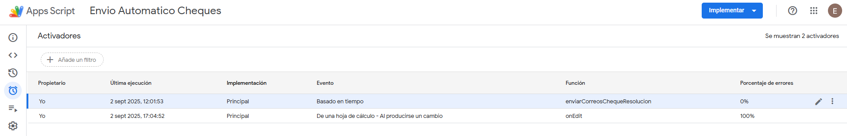
Imagen Activadores

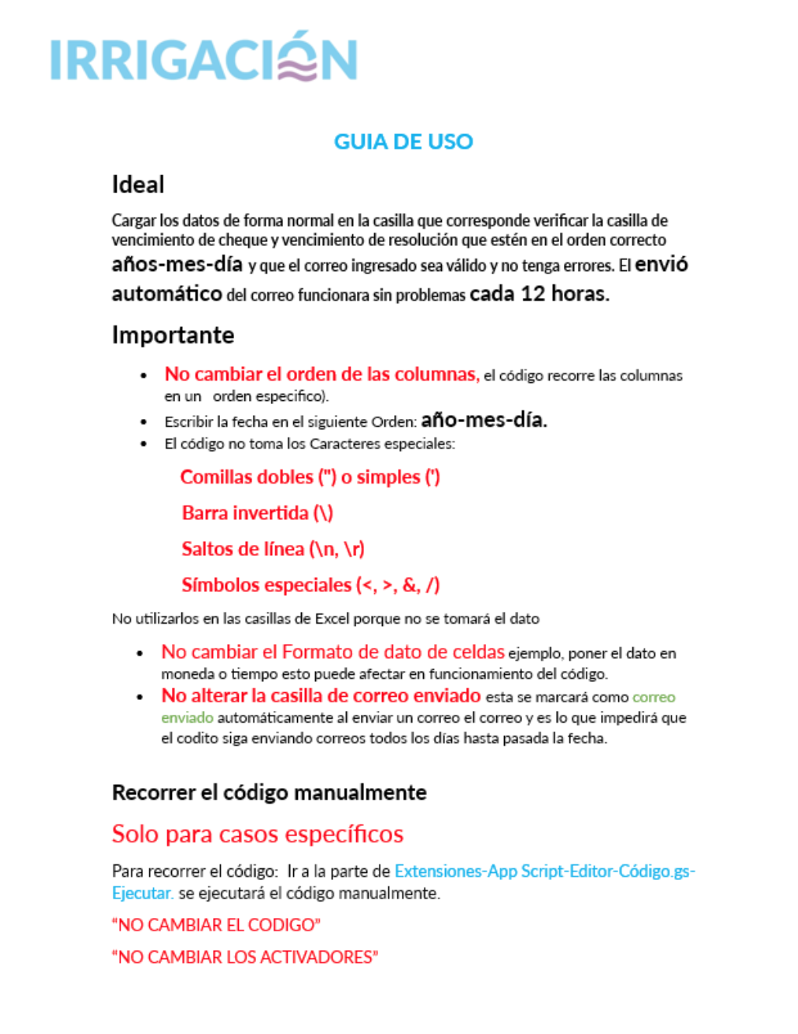
Guía de uso
Tambien se agrego un codigo de JavaScript en la extensión de Apps Scrips

